B&R franchit la barre du demi-milliard d'euros
Hausse de 13% du chiffre d'affaires : le spécialiste des automatismes poursuit sa croissance
Pour 2014, B&R prévoit de réaliser un chiffre d'affaires record de 535 millions d'euros et de dépasser ainsi nettement l'objectif fixé d'un demi-milliard d'euros. Ce chiffre a été communiqué par le directeur général Peter Gucher à l'occasion de la conférence de presse annuelle de B&R. Avec cette hausse de 13% du chiffre d'affaires, la société poursuit la progression des années précédentes.
B&R accroît ses parts de marché
"Nous avons nettement accru nos parts de marché," a commenté Peter Gucher. Alors que la production industrielle en 2014 est seulement revenue au niveau de l'année 2008 précédant la crise, le chiffre d'affaires de B&R a quant à lui augmenté de 75% pendant cette période. Deux tiers du chiffre d'affaires de B&R est réalisé en Europe. Les plus fortes croissances ont été enregistrées en Asie et en Amérique du Nord.
Croissance soutenue par l'innovation
Ces 12 derniers mois, les constructeurs de machines et d'installations industrielles ont automatisé 270 000 machines avec des systèmes B&R. "La capacité de notre gamme de produits à changer facilement d'échelle nous donne clairement une longueur d'avance sur le marché," explique Peter Gucher. "Avec les solutions Scalability+, nous offrons déjà les outils requis pour flexibiliser la production à l'image du concept Industrie 4.0."
700 nouveaux ingénieurs recrutés en 5 ans
Pour conserver son rang de précurseur technologique dans l'industrie des automatismes, B&R investit près de 15% de son chiffre d'affaires dans la R&D. "Notre succès passe par l'innovation continue," affirme Peter Gucher. Rien que ces cinq dernières années, plus de 700 ingénieurs ont été recrutés. De plus, dix pourcents des revenus des services d'ingénierie ont été investis dans la formation initiale et la formation continue.
Nouvelle filiale au Japon
B&R est présent dans 75 pays à travers 24 filiales et près de 200 agences. "Notre structure décentralisée est une composante essentielle du modèle économique de B&R," rapporte Peter Gucher. "Partout dans le monde, nous sommes près de nos clients. Nous avons toujours des ingénieurs commerciaux et support basés dans leur zone géographique et parlant la même langue qu'eux." Ces 12 derniers mois, B&R a ouvert de nombreuses nouvelles agences, dont la filiale au Japon, la 24ème dans l'histoire de la société. Une équipe complète et opérationnelle composée d'ingénieurs support, application et commerciaux est déjà sur place depuis juin.
B&R s'appuie toujours sur des standards ouverts
En Chine, le protocole temps réel POWERLINK – développé à l'origine par B&R – est certifié avec le plus haut niveau de normalisation applicable et considéré comme un standard national. La certification en tant que standard coréen doit suivre. La solution open source POWERLINK a franchi un seuil fatidique avec plus d'un million de machines installées utilisant POWERLINK – soit plus de 20 millions de nœuds.
Innovations pour l'Industrie 4.0
Peter Gucher a également annoncé les innovations majeures que B&R présentera sur le salon SPS IPC Drives 2014 pour le développement des applicatifs. "Avec la nouvelle technologie "mapp", les constructeurs de machines et d'installations industrielles pourront nettement réduire le temps consacré à l'ingénierie logicielle et donc leurs coûts," a-t-il indiqué. B&R dévoilera aussi une nouvelle génération de système d'entraînement ACOPOS spécialement conçue pour étendre les possibilités de flexibilisation de la production. Une solution de business intelligence pour le système de contrôle de process APROL fera aussi partie des innovations présentées par B&R. Le but de cette solution est de permettre une représentation et un traitement intelligents des données (Big Data). "Ces nouvelles solutions correspondent parfaitement aux tendances actuelles du marché et préfigurent les concepts d'automatisation pour l'industrie de demain," a conclu Peter Gucher.


Peter Gucher, Directeur Général de B&R : "Nos innovations nous ont considérablement aidés à accroître nos parts de marché."
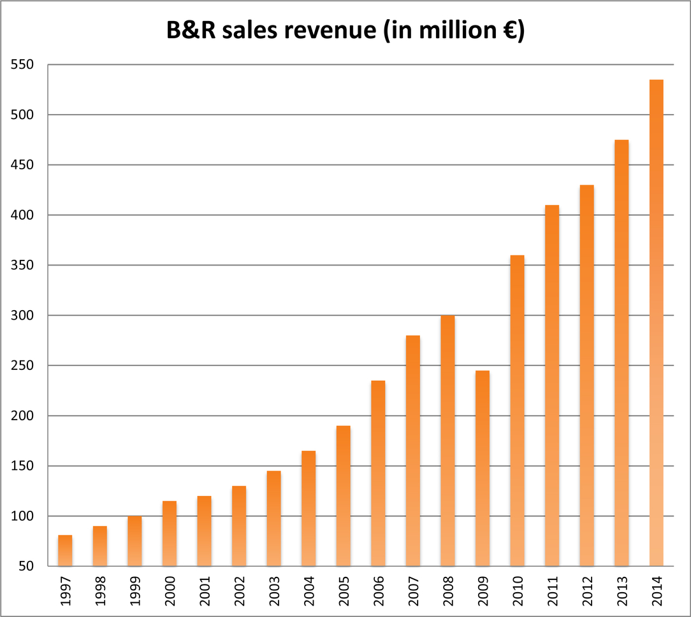
En 2014, B&R aura réalisé pour la première fois un chiffre d'affaires supérieur à 500 millions d'euros.

A propos de B&R
B&R est une société d'automatismes innovante dont le siège social est basé en Autriche et qui dispose d'agences partout dans le monde. Le 6 juillet 2017, B&R est devenue une business unit du groupe ABB. Comptant parmi les leaders de l’automatisation industrielle, B&R allie technologies avancées et ingénierie de haut niveau pour fournir à ses clients, dans la quasi-totalité des industries, des solutions complètes pour l’automatisation de machines et de lignes, le contrôle de mouvements, la visualisation et la sécurité intégrée. En s’appuyant sur des standards de communication IoT Industriel comme OPC UA, POWERLINK et openSAFETY, et sur le puissant environnement de développement logiciel Automation Studio, B&R façonne l'avenir de l'ingénierie des automatismes. Forte de son leadership technologique, la société puise sa capacité d'innovation dans sa volonté de simplifier les processus et d'aller au-delà des attentes des clients.
Pour plus d'informations : www.br-automation.com

